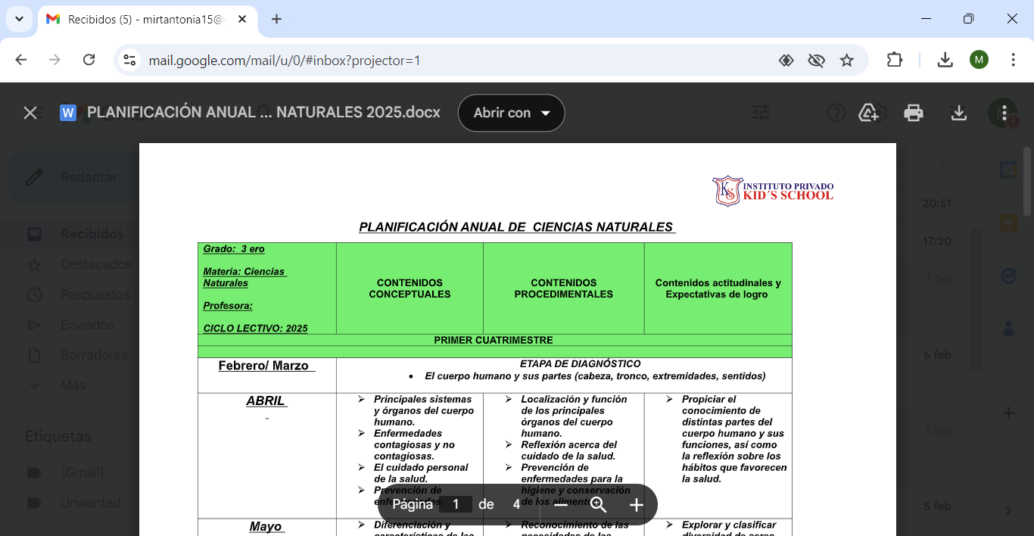

TAREA PARA 3° “A” y “B” (jueves 19/6)

CIENCIAS NATURALES

1. Indagamos sobre los animales y su alimentación.
2. Lee la información y clasifícalos según su alimentación (carnívoros, herbívoros omnívoros).

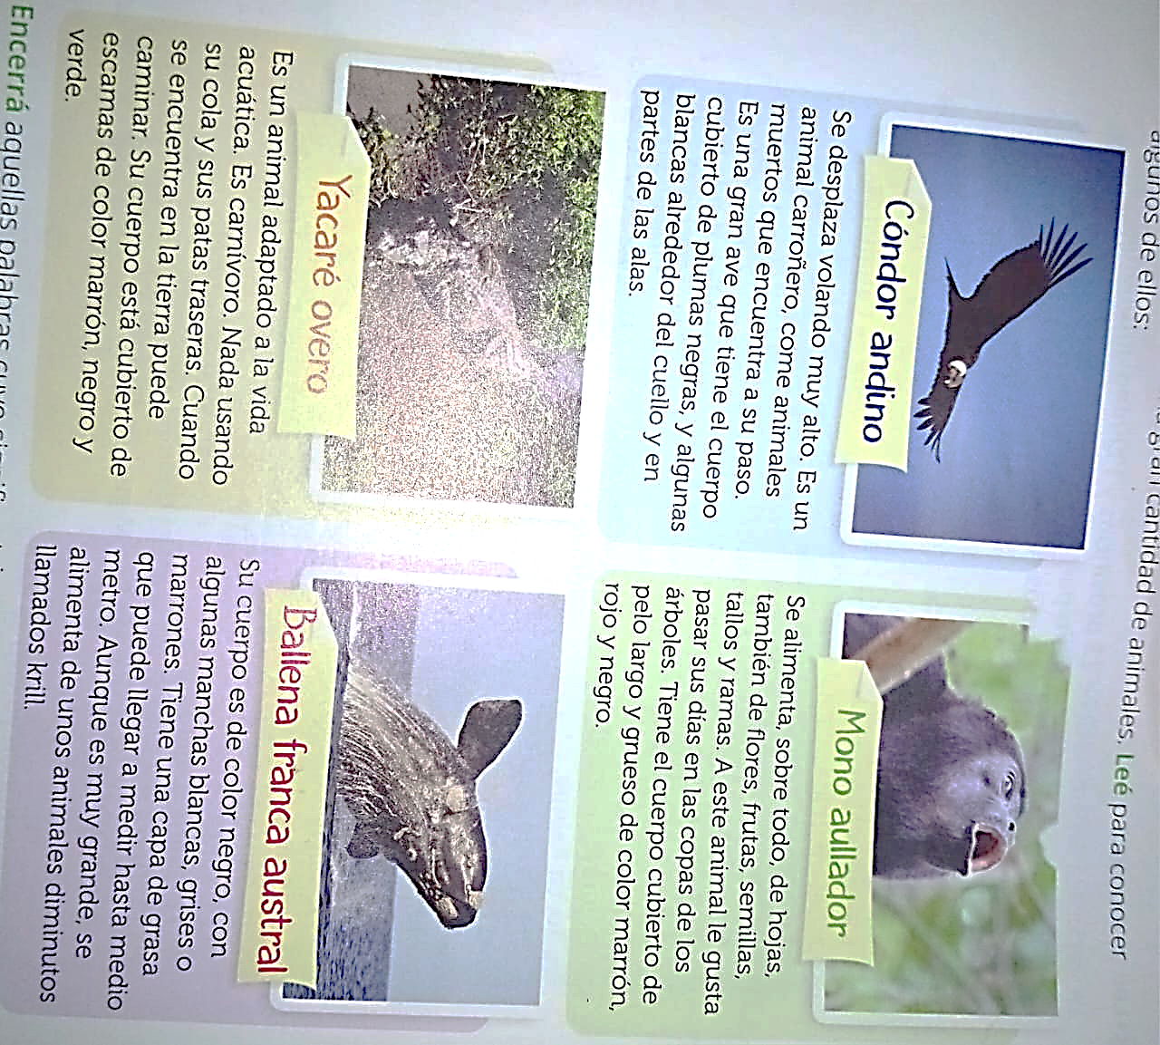

CIENCIAS SOCIALES

1. Indagamos sobre los trabajos.
2. ¿Qué producto se obtienen en las actividades rurales?

………………………………………………………………………………………………………………………………………………………………………….

………………………………………………………………………………………………………………………………………………………………………….

1. ¿Qué nuevos productos se pueden elaborar a partir de ellos?

…………………………………………………………………………………………………………………………………………………………………………

…………………………………………………………………………………………………………………………………………………………………………

1. Elegí un producto y escribí qué tarea se realiza en cada etapa del circuito productivo.

…………………………………………………………………………………………………………………………………………………………………………

…………………………………………………………………………………………………………………………………………………………………………



**TEMARIO DE CIENCIAS NATURALES DE 3° GRADO**

Fechas:

3° “A” jueves 10/07/2025

3° “B” martes 08/07/2025

* Los sistemas de órganos: Sistema digestivo, sistema respiratorio y sistema circulatorio.
* Identificación de órganos y funciones de los sistemas.
* Identificación de las partes internas y externas del cuerpo humano.
* Clasificación de enfermedades contagiosa y no contagiosa.
* Estados de los materiales (líquido, gaseoso y sólido).
* Las mezclas según su estado.
* Identificación de mezclas homogéneas y heterogéneas.
* Separación de mezclas.
* Los seres vivos. Cambios en las plantas a lo largo del año (anuales, perenne, follaje persistente o caduco).
* Los animales: Clasificación según el tipo de alimentación.

**TEMARIO DE CIENCIAS SOCIALES DE 3° GRADO**

**Fechas:**

3° “A” miércoles 02/07/2025

3° “B” viernes 04/07/2025

* Democracia: definición.
* El voto: importancia y finalidad. ¿Cómo es el voto en la Argentina?
* Sociedad. Definición.
* Acuerdos de convivencia. Normas escritas: las leyes.
* La Constitución Nacional. Los Poderes Ejecutivo, Legislativo y Judicial.
* Los pueblos originarios. Formas de vida asociadas al nomadismo y al sedentarismo. Comparación entre ambas costumbres.
* Las migraciones ultramarinas a fines del siglo XIX. Migraciones internas del siglo XX y de la actualidad. (Conceptos y causas).
* Los trabajos y las actividades en el campo y la ciudad.
* Circuito productivo: Concepto. Etapas.